BULDING BIBLOGRAPHY OF SCIENTIFIC PAPERS USING WEB CRAWLER

Tin Huynh, Tien Do, Cuong Nguyen
Univercity of Information Techonology – Vietnam National University, HCM City
6 Quarter, Linh Trung Ward, Thu Duc District, Ho Chi Minh City
Email: tinhn@uit.edu.vn, {tiendo.vn, cuongnp.uit.se@gmail.com}

Abstract
In this paper we develop a system to build database indexes scientific papers by combined using Web Crawler to index the article directly on the digital library with the use of existing database indexes. This method would ensure that data collected are accurate, updated and sufficient. Building a tool to indexes scientific papers is a very nesecessary and useful task for building searching documents for

Keywords Thư viện số; DBLP; Web Crawler.

GIỚI THIỆU
Hiện nay, phần lớn các bài báo khoa học được công bố trên các thư viện số và các tiện ích chia sẻ. Trong đó, thư viện số là nơi lưu trữ một lượng lớn thông tin các bài báo của các hội nghị cũng như tạp chí, số lượng bài báo tăng lên gấp nhiều lần sau mỗi năm. Khi người dùng muốn tìm kiếm một bài báo khoa học thì họ có thể phải tìm trên nhiều thư viện số khác nhau vì việc cập nhật dữ liệu của các tổ chức khác nhau hay việc trao đổi dữ liệu giữa các thư viện số của các tổ chức khác nhau còn hạn chế. Bên cạnh đó, các cơ sở dữ liệu chỉ mục hiện nay việc câp nhật dữ liệu vẫn còn hạn chế. Như vậy, cần thiết xây dựng một hệ thống kết hợp giữ thu thập thông tin các bài báo trên các thư viện số của các tổ chức khác nhau kết hợp sử dụng cơ sở dữ liệu chỉ mục có sẵn để xây dựng kho chỉ mục các bài báo đảm bảo dữ liệu chính xác, đầy đủ và cập nhật.
Theo khảo sát [1][7], đã có nhiều nghiên cứu cũng như các ứng dụng dùng để thu thập, lưu trữ dữ liệu chỉ mục các bài báo khoa học như các hệ thống được giới thiệu trong [2][4][8][9] [12] nhưng việc đảm bảo dữ liệu thu thập được đầy đủ và cập nhật vẫn là một thách thức lớn.
Trong bài báo này, chúng tôi phát triển một hệ thống thu thập và đánh dấu dữ liệu chỉ mục bằng cách sử dụng Web Crawler trên các thư viện số ACM, IEEEXplore, CiteSeer dựa trên từ khóa là tên các tác giả hoặc tên các chủ đề thuộc lĩnh vực khoa học máy tính (Wikipedia), sau đó từ kết quả trả về chúng tôi sẽ sử dụng các trình phân tích kết hợp tập luật đã được định nghĩa trước để rút trích thông tin metadata của mỗi bài báo. Từ thông tin chỉ mục thu thập được, hệ thống kết hợp với dữ liệu chỉ mục có sẵn là DBLP – một dữ liệu chứa thông tin 1,5 triệu bài báo (tính đến tháng 1 năm 2011) để xây dựng lên kho dữ liệu chỉ mục các bài báo khoa học. Như vậy, với việc sử dụng Web Crawler trên các thư viện số hệ thống đảm bảo tính cập nhật những bài báo mới nhất đồng thời với việc kết hợp dữ liệu có sẵn của DBLP việc này đảm bảo được tính đầy đủ của dữ liệu mà hệ thống thu thập được.
Trong phần 2, chúng tôi sẽ tiến hành khảo sát một số hệ thống đánh dấu, thu thập dữ liệu chỉ mục và hệ thống DBLP. Trong phần 3 sẽ giới thiệu cách tiếp cận của chúng tôi. Một số đánh giá và kết quả thực nghiệm hệ thống giới thiệu trong phần 4. Phần cuối chúng tôi sẽ đưa ra kết luận và hướng phát triển của hệ thống.

ỨNG DỤNG LIÊN QUAN
Theo khảo sát [1][3][7], có một số nguồn dữ liệu mà từ đó có thể xây dựng cơ sở dữ liệu chỉ mục các bài báo bao gồm: xây dựng dữ liệu chỉ mục từ các file đề mục (tables of contents– TOCs của các cuộc hội thảo) [8] và rút trích từ nội dung bài báo (sử dụng các file postscript hoặc file PDF của các bài báo được công bố trên mạng) [2][11][12] hay các hệ thống sử dụng Web Crawler để thu thập thông tin các bài báo trên web [4][9][10].
Theo [8], DBLP (Digital Bibliography & Library Project) là một cơ sở dữ liệu chỉ mục các bài báo khoa học trong lĩnh vực khoa học máy tính.Tính đến tháng 1/2011 DBLP chứa thông tin của 1, 5 triệu bài báo được đánh dấu chỉ mục thông qua việc phân tích danh sách các file đề mục (tables of contents– TOCs) của các hội nghị cũng như các tạp chí. Các file TOCs được các tổ chức gửi về cho tác giả cũng như tác giả sưu tầm được. Dữ liệu của DBLP là dữ liệu mở, được xuất ra các định dạng CDF, XML và MySQL, người phát triển có thể tải các file dữ liệu từ trên trang chủ của DBLP. Dựa trên cơ sở này đã có nhiều công trình phát triển các công cụ tìm kiếm như giới thiệu trong các bài báo [5][6].

Từ khóa tìm kiếm | Phần trăm dữ liệu không tồn tại trong DBLP  (%) | Phần trăm Dữ liệu trước năm 2010 không tồn tại trong DBLP  (%) | Phần trăm dữ liệu trong năm 2010 không tồn tại trong DBLP  (%)
Database | 28,33 | 86,26 | 10,71
Data mining | 43,67 | 77,45 | 14,51

Bảng 1: Khảo sát tính cập nhật dữ liệu của DBLP

Để đánh giá tính đầy đủ và cập nhật dữ liệu trong DBLP chúng tôi tiến hành khảo sát bằng cách tìm kiếm các bài báo trên các thư viện số với từ khóa là chủ đề trong lĩnh vực khoa học máy tính, sau đó kiểm tra tính tồn tại của thông tin bài báo trong dữ liệu DBLP. Trong bảng 1 là kết quả được tính trung bình của 100 bài báo đầu tiên trên 3 thư viện số ACM, CiteSeer, IEEEXplore sau khi tìm kiếm với 2 từ khóa “Database” và “Data mining”.
- Phần trăm dữ liệu không tồn tại trong DBLP được tính phần trăm số bài báo không có trong dữ liệu DBLP.
- Phần tăm dữ liệu trước năm 2010 không tồn tại trong DBLP được tính bằng phần trăm số bài báo không có trong dữ liệu của DBLP có năm công bố trước năm 2010.
- Phần trăm dữ liệu trong năm 2010 không tồn tại trong DBLP được tính bằng phần trăm số bài báo không có trong dữ liệu của DBLP có năm xuất bản trong năm 2010.
Dựa vào bảng 1, ta thấy dữ liệu của DBLP chưa đảm bảo được tính đầy đủ và cập nhật dữ liệu. Mặt khác, tác giả khó có thể thu thập được hết các file TOCs từ các hội nghị, tạp chí dẫn đến tính đầy đủ của dữ liệu khó có thể đảm bảo.
Trong hệ thống của chúng tôi sẽ sử dụng dữ liệu từ DBLP để tận dụng nguồn dữ liệu có sẵn này, thêm vào đó hệ thống đưa ra phương pháp giúp thu thập và bổ sung dữ liệu vào DBLP bằng crawl lấy thông tin trực tiếp từ thư viện số.
Trong các bài báo [2][12] tác giả giới thiệu về ACI(Autonomous Citation Indexing), một hệ thống đánh dấu chỉ mục các bài báo sử dụng trong thư viện số CiteSeer. ACI sẽ sử dụng một search engine để đi thu thập, tải các bài báo trên Internet về với các định dạng file PostScript hoặc PDF; sau đó ACI sẽ sử dụng các thuật toán và các bộ phân tích để rút trích các thông tin chỉ mục bài báo trên các file này và tổ chức thành dữ liệu chỉ mục các bài báo từ đó xây dựng lên thư viện số Citeseer. Hiện nay, đối với các thư viện số như ACM, IEEEXplore, Spinger … việc download một bài báo bị giới hạn, như vậy ACI chưa thể thu thập được dữ liệu chỉ mục các bài báo này, trong khi đó thông tin của các bài báo đã được cung cấp trên thư viện số. Cùng với đó, các thuật toán để rút trích thông tin chỉ mục từ nội dung các bài báo chưa có độ chính xác cao và vẫn là một chủ đề đang được nghiên cứu trong lĩnh vực data mining.
Trong các bài báo [4][9][10] giới thiệu một số hệ thống sử dụng Web Crawler kết hợp với các thuật toán để thu thập thông tin các bài báo trên Internet cũng như trên các thư viện số. Với việc phân tích cấu trúc hiển thị trang kết hợp với mẫu tương ứng được quy định trong file XML, các hệ thống sẽ rút ra thông tin chỉ mục của bài báo. Theo kết quả đánh giá của tác giả thì các hệ thống mới chỉ rút trích được thông tin đường dẫn và tựa đề của bài báo. Hệ thống này chưa tận dụng được dữ liệu chỉ mục của bài báo đã được các thư viện số đánh dấu sẵn, cũng như các cơ sở dữ liệu chỉ mục đã tồn tại.

HỆ THỐNG ĐỀ XUẤT

Kiến trúc hệ thống.
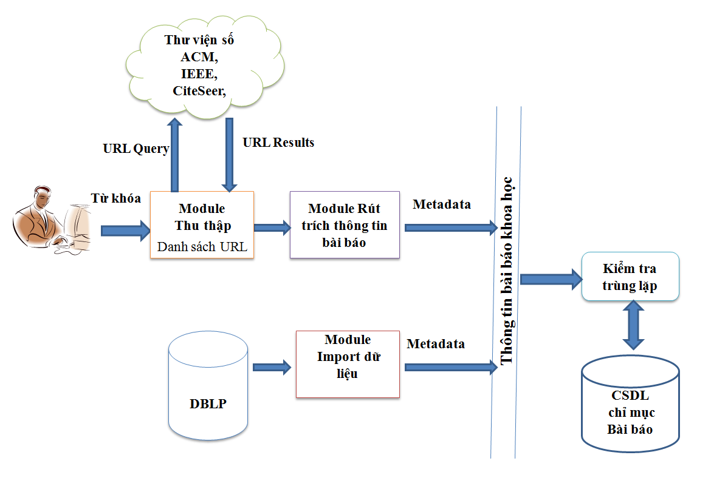
Hình 1: Kiến trúc hệ thống
Trong hình 1, chúng tôi giới thiệu kiến trúc của ứng dụng, đầu vào của hệ thống là từ khóa chọn từ danh sách các chủ đề trong lĩnh vực khoa học máy tính hoặc danh sách tên các tác giả được lấy từ DBLP. Dựa vào từ khóa được nhập vào, hệ thống sẽ Crawl các bài báo trên các thư viện số, kết quả trả về từ các thư viện số là các đường link tới các bài báo phù hợp với từ khóa tìm kiếm, module rút trích thông tin bài báo sử dụng các trình phân tích, kết hợp sử dụng các luật đã được định nghĩa trước để nhận diện và rút ra các thông tin chỉ mục bài báo. Từ thông tin chỉ mục của bài báo, module kiểm tra trùng lắp dữ liệu sẽ kiểm tra tính tồn tại của bài báo trong DBLP, sau đó hệ thống lưu kết quả thu thập được xuống cơ sở dữ liệu. Module import dữ liệu DBLP có chức năng kết nối và cập nhật dữ liệu của DBLP.

Crawl bài báo trên thư viện số.
Hệ thống dựa trên từ khóa để thu thập các đường dẫn chứa thông tin các bài báo có nội dung tương ứng có trên các thư viện số. Ví dụ đối với từ khóa Database trên thư viện số Citeseer:
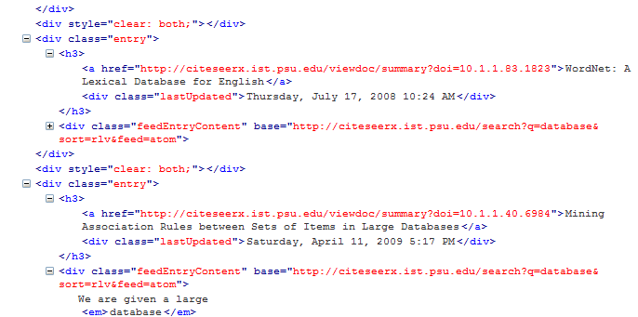
Hình 2: Danh sách các đường dẫn trả về từ thư viện số CiteSeer ứng với từ khóa Database.
Hệ thống sẽ phân tích trên nội dung HTML trả về từ thư viện số để thu thập danh sách các đường dẫn chứa nội dung bài báo được trả về từ thư viện số.

Rút trích thông tin chỉ mục
Từ danh sách các đường dẫn đến nội dung bài báo mà thông qua quá trình Crawl thu thập được, hệ thống sẽ tiến hành phân tích nội dung HTML của từng bài báo bằng cách sử dụng bộ phân tích HTMLParser, SAXParser và các luật đã định nghĩa trước để rút ra các thông tin bao gồm phần tóm tắt (abstract) và file Bibtex chứa thông tin chỉ mục của bài báo.
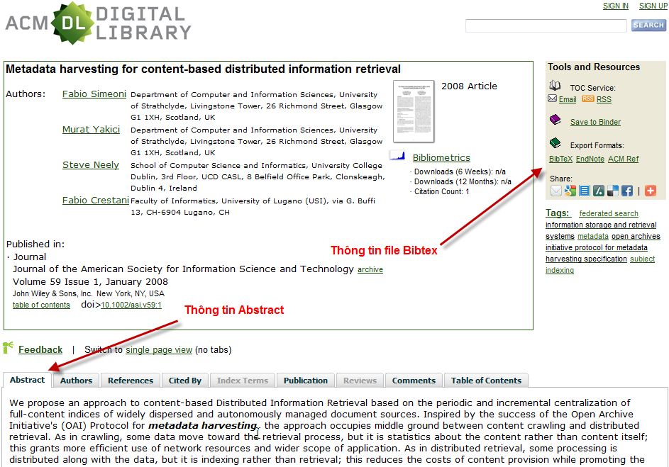

Hình 3. Ví dụ thông tin chi tiết của một bài báo của thư viện số ACM.

Bibtex là một định dạng văn bản thô dùng để chứa thông tin chỉ mục tài liệu. Trong các thư viện số, thông tin chỉ mục bài báo được lưu xuất ra thành file BibTex, vì thế thông tin chỉ mục được rút từ đây sẽ chính xác. Bằng cách sử dụng các luật đã được định nghĩa trước, hệ thống rút ra file Bibtex chứa trong nội dung HTML của bài báo. Sau đây là ví dụ của các luật để rút thông tin bibtex sử dụng trong thư viện số ACM.

ACMStartGetBibtex: (luật để lấy id của bài báo) http://portal.acm.org/exportformats.cfm?id=
ACMEndGetBibtex : (luật lấy file Bibtex) &expformat=bibtex
ACMStartGetAbstract (luật lấy nội dung tóm tắt bài báo)
http://portal.acm.org/tab_abstract.cfm?id=
ACMEndGetAbstract: &usebody=tabbody

Sau đây là ví dụ về một file Bibtex được rút từ thư viện số ACM:
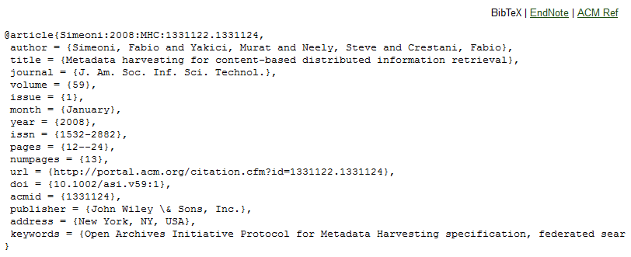
Hình 4. Cấu trúc file BibTex được lấy ra từ thư viện số ACM

Sau khi rút được file BibTex, hệ thống sẽ sử dụng trình phân tích file BibTex có trong JabRef để lấy ra thông tin chỉ mục của bài báo.

Kết hợp cơ sở dữ liệu chỉ mục có sẵn DBLP
Để dữ liệu thu thập được là đầy đủ hệ thống kết hợp với dữ liệu chỉ mục có sẵn của DBLP. Khi một bài báo được thu thập về hệ thống sẽ sử dụng thông tựa đề và năm xuất bản để xác định xem bài báo đã có trong cơ sở dữ liệu chưa. Sau khi so sánh hệ thống hiển thị những thống kê các thông số cho người dùng tiện theo dõi.

Hệ thống xây dựng dữ liệu chỉ mục các bài báo khoa học sử dụng Webcrawler.
Hệ thống của chúng tôi quản lý cơ sở dữ liệu bằng MySQL và được xây dựng bằng Java do đó có thể chạy tốt trên bất cứ hệ điều hành nào như Windows, Linux. Hệ thống có cách hiển thị dữ liệu trực quan giúp người dùng chỉnh sửa các thông tin của bài báo hoặc thêm bớt dữ liệu trực tiếp và tương tác tốt với người dùng.

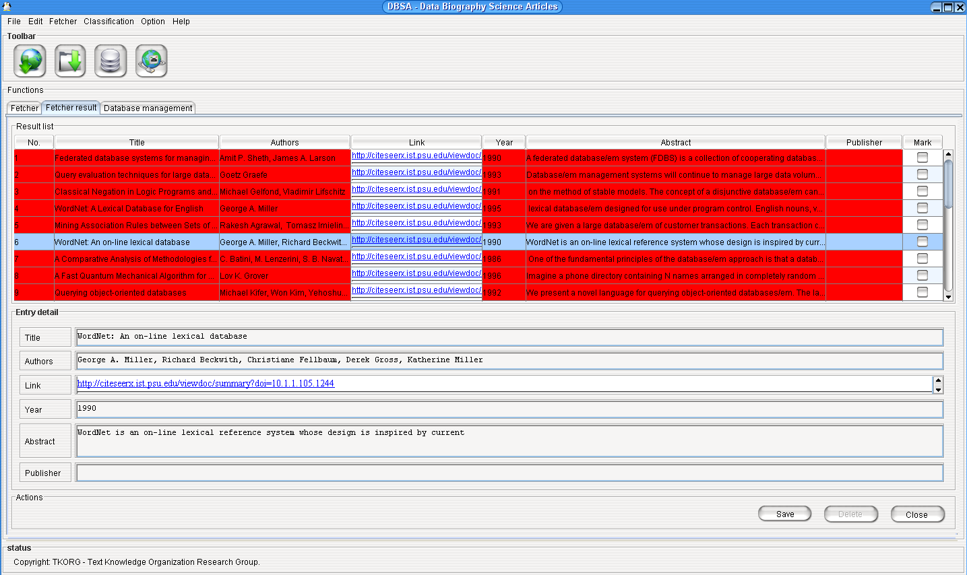
Hình 5: Màn hình hệ thống

THỰC NGHIỆM VÀ ĐÁNH GIÁ
Để đánh giá dữ liệu thu mà hệ thống thu thập được, chúng tôi thực hiện bằng cách thu thập những bài báo dựa trên từ khóa là các chủ đề trong lĩnh vực khoa học máy tính. Sau đây là kết quả thống kê được lấy trung bình trên 100 bài báo thu thập trên các thư viện số:
Thư viện số | Thông tin bài báo mới bổ sung vào  (%) | Thông tin bài báo mới được bổ sung có năm xuất bản trước năm 2010  (%) | Thông tin bài báo mới được bổ sung có năm xuất bản trong năm 2010
ACM | 48 | 66,67 | 53.6
CiteSeer | 33 | 72,41 | 65
IEEEXplore | 54 | 12,96 | 74.5

Bảng 2. Kết quả của tìm kiếm đánh dấu chỉ mục của hệ thống.
Trong đó số bài báo mới được bổ sung tính bằng số các bài báo tồn tại trong thư viện số nhưng không tồn tại trong dữ liệu DBLP.
Như vậy theo các đánh giá trên, hệ thống đã cập nhật được những thông tin của bài báo mới từ thư viện số, bổ sung vào dữ liệu còn thiếu trong DBLP, giúp xây dựng lên một kho dữ liệu chỉ mục bài báo chính xác, đầy đủ và cập nhật.

THẢO LUẬN VÀ HƯỚNG PHÁT TRIỂN
Trong bài báo này, chúng tôi đã giới thiệu một hệ thống xây dựng và cập nhập dữ liệu chỉ mục các bài báo khoa học sử dụng Web Crawler trên các thư viện số. Như vậy với so với các nghiên cứu [8][4][9] chúng tôi đã cải thiện được độ chính xác cũng như hiệu năng khi crawl trên các thư viện số. Khác với giải pháp được giới thiệu trong [2], thì hệ thống chúng tôi đã tận dụng được dữ liệu có sẵn từ DBLP.
Ngoài ra với chức năng tự động cập nhật theo thời gian định sẵn hệ thống đảm bảo được tính cập nhật các bài báo mới được công bố trên thư viện số.
Bước tiếp theo trong tương lai chúng tôi sẽ hoàn thiện ứng dụng với các chức năng
- Nâng cao hiệu năng thu thập cũng như rút ngắn thời gian phân tích kết quả trên thư viện số.
- Thu thập các bài báo từ nhiều nguồn khác nhau. Bao gồm những thư viện số khác và từ các trang cá nhân của tác giả.
- Phân loại chủ đề cho các bài báo khoa học đã được thu thập dựa trên những thông tin về chỉ mục của bài báo.
- Xây dựng công cụ tìm kiếm các bài báo khoa học dựa trên dữ liệu mà hệ thống thu thập được.

References

[1] Badawia M. Albassuny. Automatic metadata generation applications: a survey study. International Journal of Metadata, Semantics and Ontologies . Volume 3, Number 4 / 2008. pp 260 – 282

[2] C.L. Giles, K. Bollacker, S. Lawrence,CiteSeer: An Automatic Citation Indexing System.Digital Libraries 98: Third ACM Conf. Digital Libraries, ACM Press,New York, 1998, pp. 89-98.
[3] Chia-Hui Chang, Mohammed Kayed, Moheb Ramzy Girgis, Khaled F. Shaalan, A Survey of Web Information Extraction Systems. IEEE Transactions on Knowledge and Data Engineering, vol. 18, no. 10, pp. 1411-1428, Oct. 2006.
[4] G. Pant, K. Tsioutsiouliklis, J. Johnson, C.L. Giles: Panorama: Extending Digital Libraries with Topical Crawlers. Proc. ACM/IEEE Joint Conference on Digital Libraries (JCDL 2004).

[5] Holger Bast, Ingmar Weber: The CompleteSearch Engine: Interactive, Efficient, and Towards IR&DB Integration, CIDR 2007: 3rd Biennial Conference on Innovative Data Systems Research, Asilomar, CA, USA, 2007, 88-95.
[6] J. Diederich and W.-T. Balke: FacetedDBLP - Navigational Access for Digital Libraries, Bulletin of IEEE Technical Committee on Digital Libraries, Volume 4 Issue 1, Spring 2008, ISSN 1937-7266.

[7] Jane Greenberg, Kristina Spurgin , Abe Crystal. Functionalities for automatic metadata generation applications: a survey of metadata experts’ opinions . Int. J. Metadata, Semantics and Ontologies, Vol. 1, No. 1, 2006.

[8] Michael Ley, The DBLP Computer Science Bibliography: Evolution, Research Issues, Perspective. Lecture Notes in Computer Science, 2002, Volume 2476/2002, 481-486.

[9] Rong Shi: Automatic metadata discovery from noncooperative digital libraries. in Proc. of IADIS international Conf. on e-Society 2003.

[10] Roth, D.L. The emergence of competitors to the Science Citation Index and the Web of Science, Current Science, Vol. 89 (2005), 1531 – 1536.

[11] Nicola Zeni, Nadzeya Kiyavitskaya, Luisa Mich, John Mylopoulos, James Cordy. A Lightweight Approach to Semantic Annotation of Research Papers. Natural Language Processing and Information Systems (2007), pp. 61-72.
[12] Steve Lawrence, C. Lee Giles, Kurt Bollacker,Digital Libraries and Autonomous Citation Indexing, Computer, vol. 32, no. 6, pp. 67-71, June 1999.

http://en.wikipedia.org/wiki/Computer_science
http://htmlparser.sourceforge.net/
http://download.oracle.com/javase/1.4.2/docs/api/javax/xml/parsers/SAXParser.html
http://jabref.sourceforge.net/

